Załącznik nr 1
do Zarządzenia nr OR.0050.1.213.2026
z dnia 26.08.2026 r.
Formularz zgłaszania uwag do projektu „Programu Ochrony Środowiska dla Gminy Rogoźno na lata 2026-2029 z perspektywą do roku 2033”
- Informacje o zgłaszającym
Imię i nazwisko
Instytucja*
Adres e-mail do korespondencji
*jeśli dotyczy
Uwagi do projektu „Programu Ochrony Środowiska dla Gminy Rogoźno na lata 2026-2029 z perspektywą do roku 2033” przyjmowane będą wyłącznie na niniejszym formularzu. Konieczne jest wypełnienie punktu 1. Wypełniony formularz prosimy przesłać drogą elektroniczną na adres e-mail: um@rogozno.pl wpisując w tytule e-maila: „Uwagi do POŚ”.

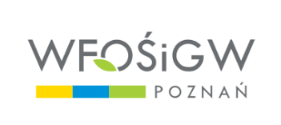
- Zgłaszane uwagi, propozycje zmian
Lp. | Część dokumentu, do którego odnosi się uwaga  (rozdział/ strona/punkt) | Treść uwagi | Propozycja zmiany

Program Ochrony Środowiska dla Gminy Rogoźno na lata 2062-2039 z perspektywą do roku 2033 dofinansowano ze środków Wojewódzkiego Funduszu Ochrony Środowiska i Gospodarki Wodnej w Poznaniu.

